1. Стилистика 2
2. Совместная работа 2
3. Комментарии 3
3.1. Изменения, вносимые в программный код 3
3.2. Сложные, большие и не понятные вычисления 3
3.3. Запросы со сложной структурой 3
3.4. Глобальные и переменные модуля 3
3.5. Добавление процедур и функций 3
4. Области 4
5. Синтаксис 5
5.1. Обращение через точку 5
5.2. Использование значений предприятия 5
5.3. Оформление 6
5.4. Переменные 8
5.5. Процедуры и функции 9
5.6. Повторное использование 9
5.7. Инструкции препроцессору 10
5.8. Ошибки 10
6. Запросы 10
6.1. Псевдонимы 10
6.2. Заглавные 10
6.3. Выборка полей 10
6.4. Отбор по другой таблице 11
6.5. Разрешенные 11
6.6. Отбор с участием «ИЛИ» 11
6.7. Выразить 11
6.8. Отступы 12
6.9. Динамический текст 14
6.10. Проверка на пустой 14
6.11. Текст запроса 14
7. Проектирование форм 15
7.1. Названия элементов, реквизитов, команд 15
7.2. Оформление 15
7.3. Изменяет данные 15
7.4. Перезаполнение данных 15
7.5. Неконтекстные вызовы 16
7.6. Минимизация серверных вызовов 16
7.7. Форма настроек 16
8. Метаданные 16
8.1. Подсистемы 16
8.2. Добавление новых 16
8.3. Реквизиты 16
8.4. Грамматика 16
8.5. Константы 16
9. Методология внесения изменений в типовые конфигурации 16
9.1. Применение 16
9.2. Поддержка 16
9.3. Журнал изменения типовых объектов 16
9.4. Порядок 17
9.5. Наименования 17
9.6. Формы, макеты, интерфейсы, определяемые типы. 17
9.7. Изменяемые объекты. 17
9.8. Модули 17
9.9. Подписки на события 18
9.10. Определяемые типы. 19
9.11. Кодирование новых объектов метаданных 19
9.12. Модальные окна 19
9.13. Общий функционал 19
9.14. Регламентные задания 19
10. Печать 20
10.1. Представления 20
10.2. Способ вывода 20
10.3. Наполненность макета 20
11. Добавление новых объектов в ERP 2.2 20
12. Механизм обновления версий данных ИБ 20
13. Блокировки (оптимистические) 20
14. Подходы 21
14.1. Связанные объекты 21
14.2. Получение по иерархии 21
15. Бизнес процессы 22

- Стилистика
Все вносимые изменения должны стилистически соответствовать основной конфигурации. Так, в Бухгалтерия предприятия 3.0 и ERP 2.2 все отчеты имеют такой внешний вид:
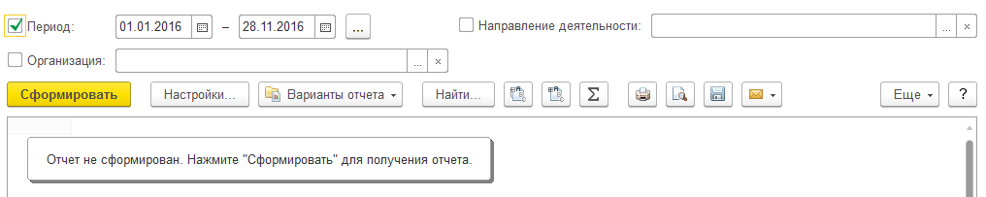
Аналогично должны быть оформлены новые создаваемые отчеты. Так же своя стилистика есть в остальных конфигурациях.
Так же стилистику следует соблюдать и в программном коде.
- Совместная работа
Для совместной разработки единой конфигурации используется хранилище конфигурации. Создание отдельных веток и разработка вне хранилища допускается только с согласия архитектора.
Захватывайте объекты в хранилище на минимально возможное время. Как только вносите изменения – сразу отдавайте обратно. Верхний узел «конфигурация» захватывайте только для добавления новых объектов/удаления существующих – добавляйте новый объект и сразу отдавайте верхушку.
Захват всех объектов допускается только при обновлении релиза поставщика.
Отдавать в хранилище следует только уже протестированные изменения, чтобы пользователи могли работать «как раньше» даже если конфигурация будет обновлена в произвольный день.
Для понимания в рамках какого задания был добавлен тот или иной объект, программный код, необходимо выполнить следующий регламент:
- В начало комментария программного кода добавлять ссылку на головной бизнес-процесс из документооборота:
Если у вас нет ссылки на бизнес-процесс (актуально для удаленных сотрудников), то ссылку выдаст архитектор.
- После завершения выполнения задания в комментарии к выполнению задачи документооборота перечислять объекты, которые были затронуты/добавлены при разработки: Справочник.Номенклатура.ФормаЭлемента, ОбщийМодуль.ЛистСервисаВызовСервера_СПАРТА и тд. Если вы не работаете в документообороте (актуально для удаленных сотрудников), то список объектов прилагать в электронном виде: письмом, сообщением и тд.
- Комментарии
Приводим все комментарии к единому стандарту.
  - Изменения, вносимые в программный код
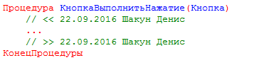

  - Сложные, большие и не понятные вычисления
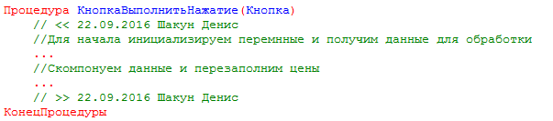

  - Запросы со сложной структурой
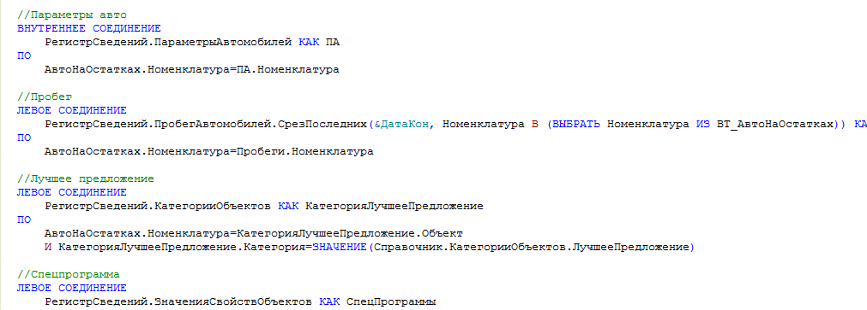
  - Глобальные и переменные модуля
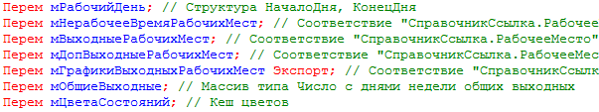
  - Добавление процедур и функций
Комментарий ставить только перед самой добавляемой процедурой/функцией:
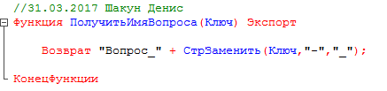
В диапазон комментария брать только когда добавляется большой блок процедур/функций:
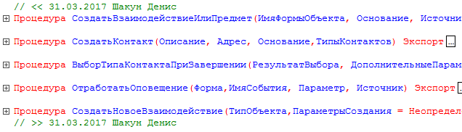
Но если правится типовой модуль (производится инъекция), то не брать добавляемые процедуры/функции в диапазон комментария!!! Использовать только комментарий перед каждой процедурой/функцией, так как конец комментария-диапазона, при обновлении типовой конфигурации, рассматривается как изменение следующей процедуры/функции.

Не нужно писать комментарии начала и завершения если разрабатываемая форма, обработка и тд. полностью ваша. Но обязательно комментировать сложные участки!!!
- Области
Области очень сильно помогают структурировать код и повышают его читаемость. Особенно если это очень большая процедура и разбивать ее на маленькие нет нужды.
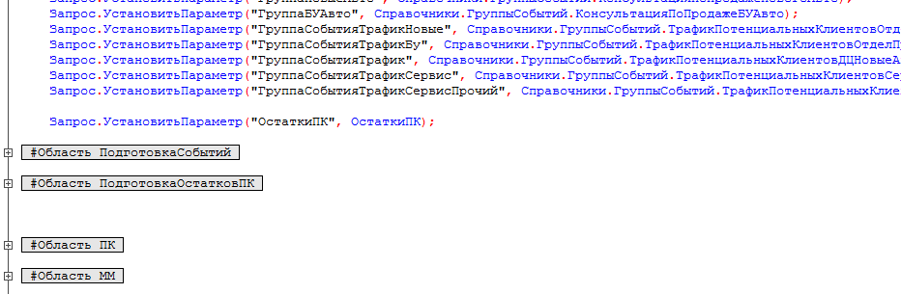

То же касается не только процедур, но и самих модулей.
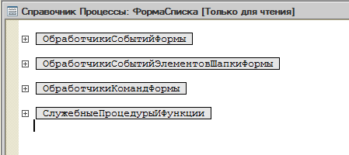

Обязательно выносить в следующие области (по стандартам типовых решений):
- служебные события объектов в область «ОбработчикиСобытий»
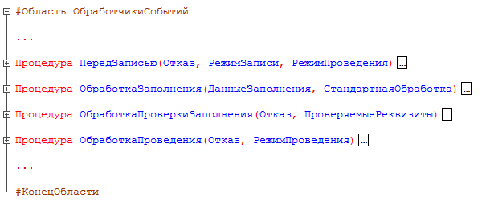
- служебные события форм в область «ОбработчикиСобытийФормы»
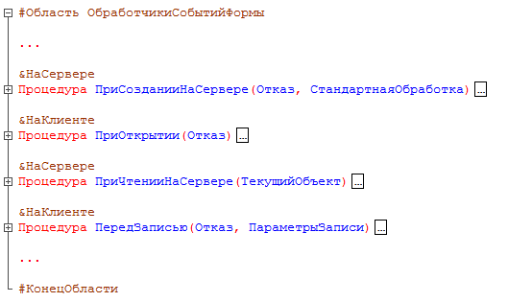
Если есть дополнительные процедуры/функции, которые относятся только к перечисленным обязательным областям, то их можно в этих областях и размещать.
Также не имеет смысл вообще делать какие либо области, если в модуле всего несколько процедур/функций.
- Синтаксис
  - Обращение через точку
Для получения значения/значений не надо обращаться напрямую к реквизиту ссылки:
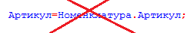
Для таких целей надо использовать общий функции:
ПолучитьЗначениеРеквизита, ПолучитьЗначенияРеквизитов или им подобные:
Причем обязательно компоновать такие вызовы к одной ссылке. Если в одном участке процедуры/функции надо получить склад, а в другом контрагента, то не нужно делать 2 вызова ПолучитьЗначениеРеквизита, которые легко заменить одним ПолучитьЗначенияРеквизитов.
  - Использование значений предприятия
Не использовать в конфигураторе, для написания кода, данные предприятия:
Такую конструкцию можно применять только в одноразовых обработках для конкретного решения проблемы.

  - Оформление
    - Один оператор в одной строке
Тексты модулей оформляются по принципу "один оператор в одной строке". Наличие нескольких операторов допускается только для "однотипных" операторов присваивания, например: А = 0; Б = 0; С = 0;
    - Выравнивание
Текст модулей должен быть выровнен синтаксическим отступом. Для синтаксического отступа следует использовать табуляцию, а не пробелы, чтобы при смене числа знаков в табуляции выравнивание текста сохранялось.
    - Перенос
Строки длиннее 120 символов делать не рекомендуется, за исключением тех случаев, когда перенос невозможен.
Перенос осуществлять либо на уровне первого параметра:
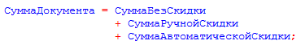

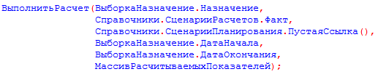

либо 1 отступ от начала выражения:
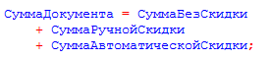

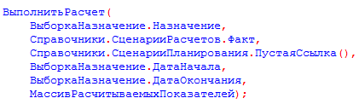

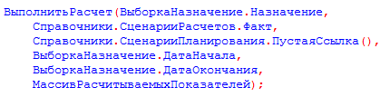

так же допустим построчный перенос параметров:

избегать визуально нечитаемого и выборочного переноса:
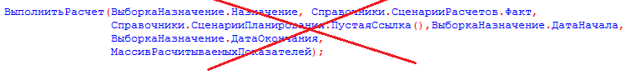
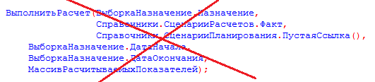

Во всех случаях закрывающая скобка «)» и разделитель операторов ";" пишутся в той же строке, что и последний параметр.
При переносе знаки операции (+,-,* и тд) пишутся как правило в начале строки, а не в конце предыдущей строки. Разделители параметров (,) в конце предыдущей строки.
    - Межстрочный интервал
Межстрочный интервал делать максимум в 1 строку, и то если это необходимо:
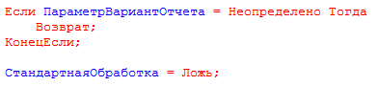
все остальное считать избыточным:
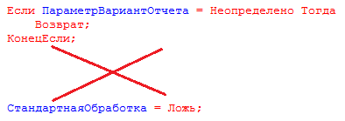
Между процедурами и функциями обязательно добавлять интервал строки:
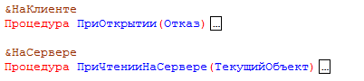
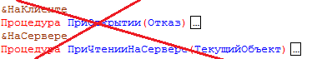

В начале и конце области обязательно добавлять интервал строки:
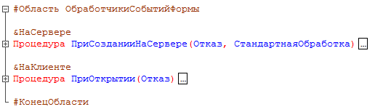
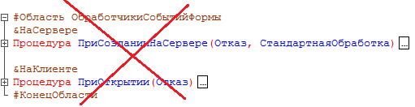
    - Отступ
В большинстве случаев пользоваться форматированием для выравнивая текстов модулей. Исключение - это оформление переносов, а также оформление условий, где основной особенностью является то, что само условие, и как правило состоящее из нескольких строк, не должно быть на одном уровне с текстом внутри условия:
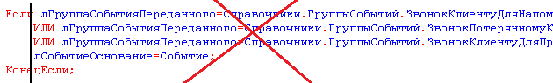
Обязательно делать отступ:
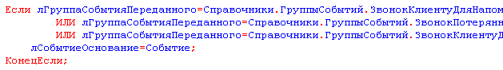
А для очень сложных условий наглядно структурировать:
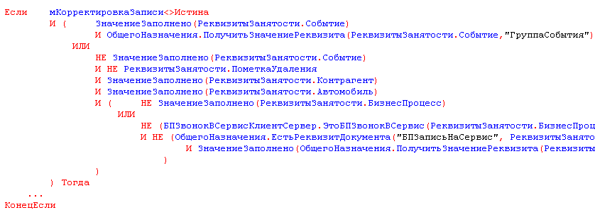
  - Переменные
    - Название переменной
- Не должно быть очень большим:
ПроцессорВыводаКомпоновкиДанныхИмениНуралиеваБориса
- Должно отражать суть:
СтрокаТаблицыТовары, ЭлементСтруктурыПараметров, Склад и тд
- Не должно начинаться с подчеркивания
- Не может состоять из одного символа. Использование коротких имен переменных допускается только для счетчиков циклов.
    - Глобальные, модульные и локальные переменные
Глобальные – используются во всех модулях, формах и тд:
глПришелОтветПоUDP
Модульные – используются во всех процедурах/функциях конкретного объекта или формы:
мОрганизацияЯвляетсяПлательщикомЕНВД
Локальные – используются исключительно внутри процедуры/функции, но по каким либо причинам смысловое название может совпасть с доступным реквизитом. Для таких случаев пишем так:
лСостояниеСобытия.
Постоянно использовать префикс «л» не обязательно, только для подстраховки, чтобы не писать так: СостояниеСобытияВрем.
    - Заполнение структурных переменных на основе неких данных выборки
Использовать процедуру «ЗаполнитьЗначенияСвойств», а не ручной перебор всех полей.
    - Дополнительные свойства объектов
Для того чтобы сохранить некоторое произвольное значение в объекте и использовать его позже в другом месте, не нужно объявлять дополнительно модульные переменные и тд, надо использовать «ДополнительныеСвойства» объекта.
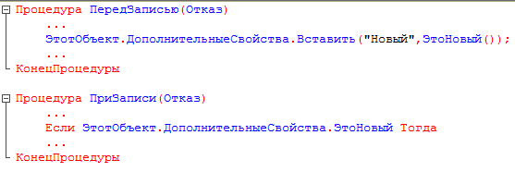
  - Процедуры и функции
    - Входные параметры
Если процедура/функция использует много входных параметров, то не нужно все лепить в одну строчку. Каждый параметр нужно переносить на следующую строку, с учетом соответствующего отступа. Допустимое написание с учетом правил переноса:

Два отступа от начала выражения (первый параметр с новой строки) – предпочтительный вариант:
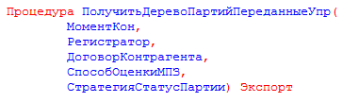

Параметр под параметром, начиная с первого в том же выражении (использовать в небольших по названию процедурах/функциях):
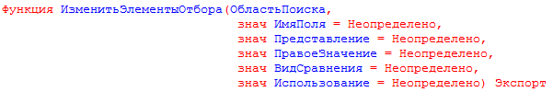

Построчный перенос не допустим:
    - Дублирование
Избегать дублирование процедур и функций. Стараться пользоваться уже наработанной базой. В случае сомнений в наличии функций "Вроде бы должна быть, но найти не могу", обращаться к архитектору до того, как повторно дублировать функционал.
    - Менеджеры
Бывает когда процедура/функция используется только для работы с конкретным объектом метаданных, но ее нужно использовать вне этого объекта. Для этого не нужно загрязнять общие модуля, надо использовать модуль менеджера этого объекта. Как пример функция «ПолучитьСобытие» в модуле менеджера документа «Событие».
    - Обмен данными
При написании кода в процедурах объекта: ПередЗаписью, ПриЗаписи обязательно писать конструкцию:
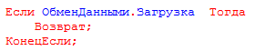
  - Повторное использование
В том случае, если поведение целого ряда форм или команд зависит от одних и тех же значений (параметров, задаваемых пользователем или иных настроек поведения клиентского приложения), для минимизации клиент-серверного взаимодействия рекомендуется применять общие модули с повторным использованием возвращаемых значений.
  - Инструкции препроцессору
При написании кода модулей следует учитывать использование системы в разных режимах. Для избежания ошибок компиляции надо использовать инструкции препроцесору:
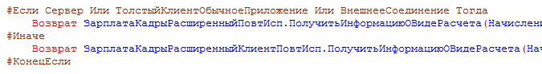
  - Ошибки
Конфигурация не должна содержать ошибок, обнаруживаемых при синтаксическом контроле модулей. Синтаксический контроли выполнять по:
- Тонкий клиент
- Веб клиент
- Сервер
- Внешнее соединение
- Запросы
  - Псевдонимы
Не использовать псевдонимы, там где они не нужны
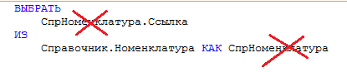
Не использовать большие псевдонимы, которые портят читаемость запроса
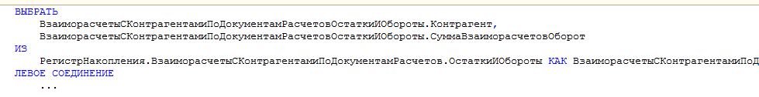
  - Заглавные
Все названия функций и операторов запроса должны быть заглавными буквами: ВЫБРАТЬ, СУММА, МАКСИМУМ, ГДЕ и тд.

  - Выборка полей
Допускается написание полей в одной строке с оператором ВЫБРАТЬ, но только если количество полей максимум 2, у них нет псевдонимов, вычислений, точек (сложное поле, поле с псевдонимом таблицы) и тд. То есть используется самая простейшая выборка:
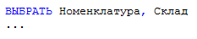
Допускается написание простого перечисления полей (без вычислений, псевдонимов, точек и тд) в одну строку. Начинать обязательно со следующей строки после оператора ВЫБРАТЬ, применять только когда совокупное количество полей превышает 10. Все что не подходит под условия выносить в отдельную строку:
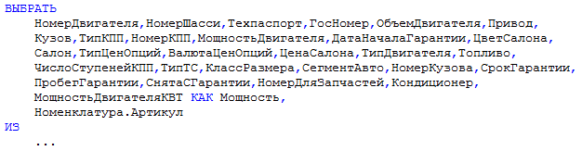
Допускается написание в одну строку целой НЕБОЛЬШОЙ выборки для отбора:
Во всех остальных случаях придерживать стандартного написания выборки полей:
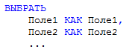
  - Отбор по другой таблице
Если таблица используется исключительно для отбора, то не нужно делать какое либо соединение, надо использовать 1 В (ВЫБРАТЬ ПЕРВЫЕ 1 …
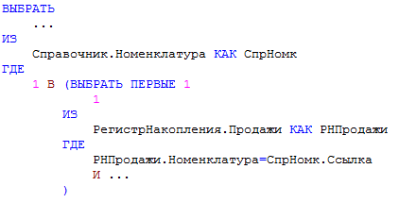
  - Разрешенные
Если данные, выбираемые запросом, должны быть именно такие как заданы условиями отбора, то для соблюдения целостности и назначения данную конструкцию не используем.
Пример: для сводного отчета, по которому отчитываемся импортеру, должны получить достоверные данные и тут права доступа должны это позволять, а не выбирать только то что не ограничено.

  - Отбор с участием «ИЛИ»
Не использовать конструкцию «ИЛИ» для отбора по основным полям, а разбить запрос на несколько и объединить. Данное условие обязательно для индексных полей. Если в конкретном случае «ИЛИ» не сыграет особой роли, так как основной отбор уже сделан, то можно использовать в одном условии. Пример НЕ правильного написания:
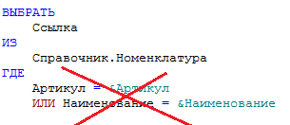

То же касается и соединений по «ИЛИ»:
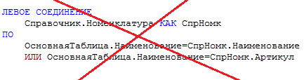
  - Выразить
Если в запросе выбираются данные по одному из составных полей (как пример регистратор как реализация), то надо использовать конструкцию ВЫРАЗИТЬ(…) за место прямого обращения к полям Регистратор.Номер:
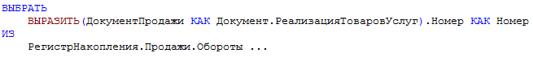
Либо делать соединение к нужной таблице, если полей выбора будет много:
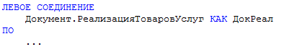
  - Отступы
Отступы в запросе имеют очень важную роль для его восприятия.

    - Выбор
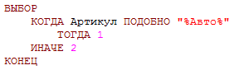

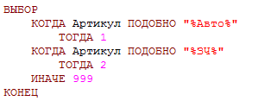

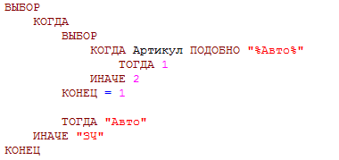
    - Соединения
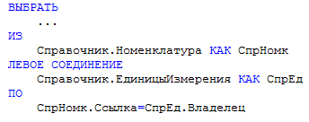
    - Сложные «ИЛИ»
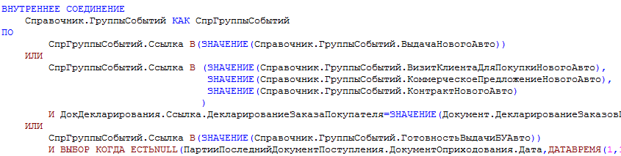
    - Начало и окончание функций, виртуальных таблиц, вложенных запросов
- Функции
Если помещается в одну строку:
если нет, то начало выражения внутри функции должно быть в 2 таба от начала самой функции, как и закрывающая скобка:
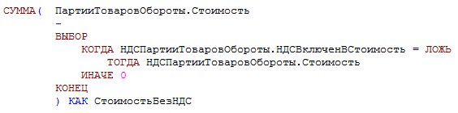
если функция имеет большое название, то ее выражение перенести на следующую строку:
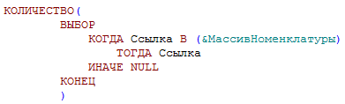
- Виртуальные таблицы
Если помещается в одну строку:
если нет, то параметры и закрывающая скобка на уровне 2 таба от начала:
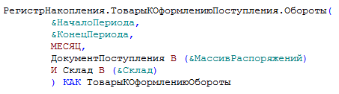
- Вложенные запросы
Правая скобка, закрывающая вложенный запрос, должна быть на том же уровне отступа, что и левая скобка открывающая запрос:
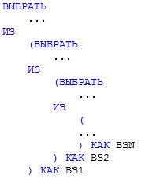
В конструкции «ГДЕ» допускается написание небольших вложенных запросов в одну строку:
в остальных случаях писать на уровне 2 таба, в том числе и закрывающую скобку:
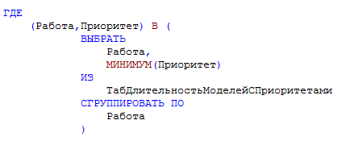
для конструкции формата 1 В (ВЫБРАТЬ …) ключевое слово ВЫБРАТЬ может находится в той же строке, но все равно должны соблюдаться 2 таба, для совместимости со структурой других вложенных запросов:
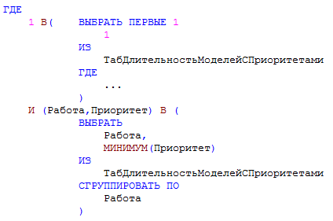
другими словами ключевое слово ВЫБРАТЬ должно быть всегда на уровне 2 таба от начала конструкции.

  - Динамический текст
Динамический текст запроса стараться формировать так чтобы его можно было проверить конструктором запроса:
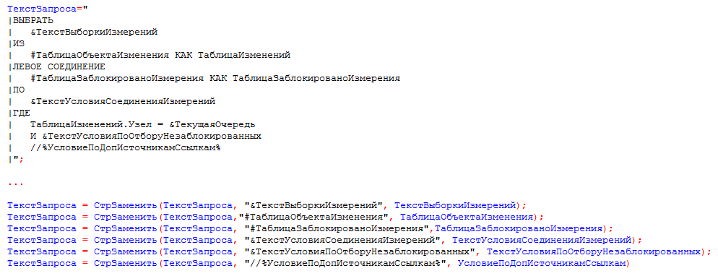

  - Проверка на пустой
Проверку того, что результат выполнения запроса не содержит строк следует выполнять с помощью метода «Пустой». Поскольку на получение выборки из результата запроса будет затрачиваться дополнительное время:
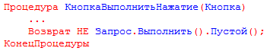
В тоже время если выборка неизбежна, то проверять на пустой не нужно.
  - Текст запроса
Допускается написание небольших запросов в одну строку:
Во всех остальных случаях текст должен начинаться со следующей строки:
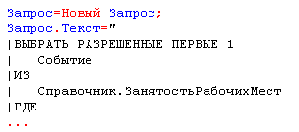

- Проектирование форм
  - Названия элементов, реквизитов, команд
Названия должны иметь смысловую составляющую, а не называться Группа1, Реквизит1 и тд:
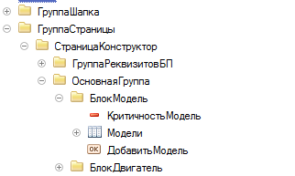
  - Оформление
- Если в группе однострочных полей заголовок одного поля существенно длиннее остальных заголовков, следует сократить название заголовка этого поля или переносить часть такого заголовка на другие строки.
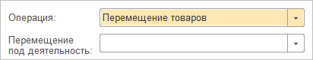
- Поля взаимосвязанных реквизитов, находящиеся в одной группе, должны выравниваться по опорной линии:
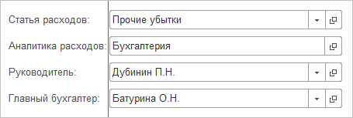
- Элементы, которые в разных формах выполняют одну и ту же функцию, следует называть одинаково и всегда выводить примерно в одном и том же месте.
- Если один из элементов интерфейса влияет на другие элементы, то он должен быть расположен до этих элементов (выше или левее, в зависимости от ситуации). При работе с формой пользователь сначала должен выполнить действия, связанные с основным элементом, а потом уже перейти к работе с зависимыми:
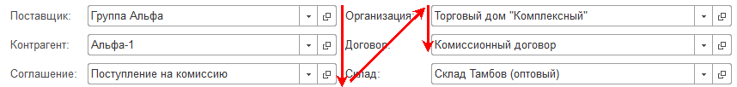
- Программное внесение изменений в оформление формы и элементов (видимость, доступность, цвет, размер и тд) делать НЕ прибегая к контекстному серверному вызову, но это не значит что все теперь надо делать на клиенте, если в процедуре вы все равно обращаетесь на сервер контекстно, то там оформление и настраивайте, дабы избежать дополнительных неявных неконтекстных серверных вызовов.
  - Изменяет данные
Свойство «Изменяет данные» должно быть установлено в Истина для всех команд, которые изменяют или могут изменять данные объекта.
  - Перезаполнение данных
Обязательно использовать процедуру ПриЧтенииНаСервере и закладывать туда механизмы считывания исходных данных, отсутствующих напрямую в объекте.
Пример: при открытии формы в некий реквизит заполняется телефон из регистра контактной информации. При перечитывании данных , данный реквизит должен быть перезаполнен.
  - Неконтекстные вызовы
Если есть возможность выполнить неконтестный серверный вызов, то именно его и надо делать:
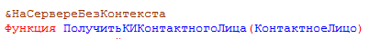
  - Минимизация серверных вызовов
В клиентской процедуре/функции минимизировать количество серверных вызовов. И если явно нужно использовать контекстный вызов сервера, то он должен быть один!!!
  - Форма настроек
Для форм настроек задавать для каждой настройки описание назначения и использования под самой настройкой:
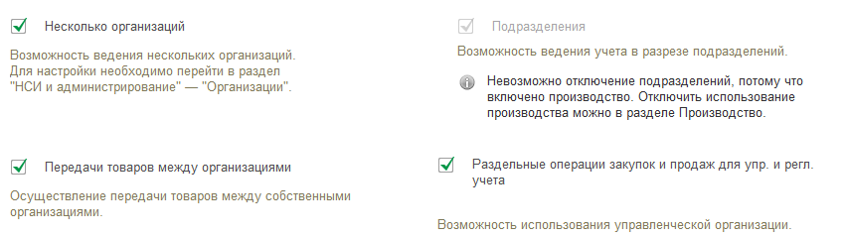
- Метаданные
  - Подсистемы
Все объекты метаданных разносить по смысловым подсистемам для логичного структурирования. Новые подсистемы добавлять только после согласования с архитектором.
  - Добавление новых
При добавлении новых метаданных при необходимости выполнить:
- Добавить в подсистему
- Добавить в планы обмена
- Назначить права доступа
- Добавить в подписки на события (при установке нового номера и тд)
  - Реквизиты
Реквизиты, которые имеют особый смысл и не всегда понятный из названия – описывать! Пример:
СтатусСогласованияСкидки - 0-Неопределено, 1-НаСоласовании, 2 - Согласовано, 3 – Отказ.
  - Грамматика
Имена объектов и их синонимы не должны содержать грамматических ошибок.

  - Константы
Не создавать константы, которые по смыслу относятся к конкретному структурному подразделению (НастройкиОтправкиОтчетовJLR) или процессу, имеющему свой собственный источник хранения настроек (ГруппыСобытий).
- Методология внесения изменений в типовые конфигурации
  - Применение
Данная методология применяется для следующих конфигураций: ERP, БП 3, Документооборот 2, ЗУП. Версии либо все, либо от той что указаны.
  - Поддержка
Не снимать с полной поддержки объекты конфигурации, режим должен быть всегда: "Редактируется с сохранением поддержки".
  - Журнал изменения типовых объектов
При внесении изменений в типовой объект, уведомите об этом архитектора по email. В теме укажите «Изменение типового объекта СПАРТА». Содержание письма должно содержать объем изменений, причины, заказчика изменений, ссылку в СЭД на задачу по которой вносится изменение.
Не считается изменением добавление новых реквизитов, модификация модулей «Переопределяемый».
  - Порядок
Не сортировать объекты метаданных поставщика, все они должны находится вверху, новые добавленные внизу. Новые добавленные не перемешивать с объектами поставщика, сортировать их между собой можно.
  - Наименования
Не переименовывать объекты конфигурации поставщика, а также функции и процедуры любых модулей поставщика.
  - Формы, макеты, интерфейсы, определяемые типы.
Не прибегать к изменению объектов поставщика без согласования с архитектором, или если это прямо написано в техническом задании архитектора или руководителя IT.
Если на типовую форму необходимо просто вынести новый добавленный реквизит – используйте механизм общего модуля МодификацииКонфигурацииПереопределяемый.ПриСозданииНаСервере.
  - Изменяемые объекты.
Следующие объекты являются свободно изменяемыми, без согласования:
ОпределяемыйТип.ВерсионируемыеДанные
ОпределяемыйТип.ВерсионируемыеДанныеОбъект

ОпределяемыйТип.ПредметНапоминания
ОпределяемыйТип.ПредметНапоминанияОбъект

ОпределяемыйТип.ПрисоединенныйФайлОбъект
ОпределяемыйТип.ВладелецПрисоединенныхФайловОбъект
ОпределяемыйТип.ПрисоединенныйФайл
ОпределяемыйТип.ВладелецПрисоединенныхФайлов

ОпределяемыйТип.ПредметЗаметок
ОпределяемыйТип.ПредметЗаметокОбъект

ПВХ.ОбъектыАдресацииЗадач

  - Модули
    - Общие требования
Любое изменение модулей поставщика должно быть вызовом процедуры/функции из нетиповых модулей, допускается инъекция 4-5 строк в одном участке кода. Все изменения вносить только при необходимости, если нельзя обойтись другими методами.
    - Общие модули
Если процедура/функция есть в «Переопределяемом» общем модуле, то изменения вносить именно туда.
По типовому стандарту для новых модулей в названии обязательно писать в конце сторону компиляции:
- ВариантыОтчетовКлиентСервер
- ВариантыОтчетовКлиент
- ВариантыОтчетовВызовСервера
    - Модули объектов
По максимуму использовать подписки на события, а не модификацию обработчиков модулей объектов (ПриЗаписи, ОбработкаПроведения и тд). Не использовать подписки если это приводит к двойной записи, если инъекция кода позволит этого избежать, то делать инъекцию. Пример: при записи объекта пишется некий регистр, нам нужно внести изменения в него, скажем дозаполнить наш новый ресурс, и мы, чтобы не изменять код поставщика, добавляем изменения в нашу подписку на событие. При этом происходит запись регистра в коде поставщика и еще одна запись в нашей подписке – так делать не надо, в данном случае правим именно код поставщика!
    - Модули менеджеров
Не добавлять новые процедуры/функции в модули менеджеров объектов поставщика. Вместо этого создавать новые общие модули, например СправочникНоменклатураВызовСервера_СПАРТА.
  - Подписки на события
Ни в коем случае не изменять типовые подписки на события. Если необходимо новый объект включить в подписку на событие – создайте новую подписку на событие с вызовом той же функции.
Подписки СПАРТА, которые необходимо создать (если конечно их нет уже) при необходимости для нового функционала:
ЗаписатьВерсиюДокумента_СПАРТА – аналог типовой для фиксации версии документа в ИБ.
ЗаписатьВерсиюОбъекта – типовая подписка фиксации версии документа в ИБ, ссылается на ОпределяемыйТип.ВерсионируемыеДанныеОбъект, который разрешено править. Создание аналога не требуется.
ЗаписатьВерсиюБизнесПроцесса_СПАРТА – новая подписка без аналога типовой, для фиксации версии бизнес процесса в ИБ.
ЗаполнитьНаборыЗначенийДоступаТабличныхЧастейСправочников_СПАРТА – аналог типовой ЗаполнитьНаборыЗначенийДоступаТабличныхЧастей для заполнения ТЧ.НаборыЗначенийДоступа для использования шаблона RLS #ПоНаборамЗначений. Типовая подписка при этом ссылается на ОпределяемыйТип.ВладелецСОграничениемПоНаборамЗначенийДоступаОбъект, который используется исключительно в подписке. Объекты аналога не включать в определяемый тип, а наполнять просто справочниками.
ЗаполнитьНаборыЗначенийДоступаТабличныхЧастейДокументов_СПАРТА - аналог типовой для заполнения ТЧ.НаборыЗначенийДоступа для использования шаблона RLS #ПоНаборамЗначений.
ЗаполнитьРеквизитыОбъекта_СПАРТА – аналог типовой для заполнения по умолчанию значений таких как Организация, Склад, Валюта, Касса, Банковский счет. Заполняет только те значения которые в справочнике в единственном экземпляре, в противном случае проверяет функциональные опции использовать несколько…
ПроверитьДатуЗапретаПередЗаписьюДокумента_СПАРТА – аналог типовой для проверки даты запрета изменения данных.
ПроверитьИзмененияДатВПредмете – типовая подписка для системы напоминаний пользователю. Проверяет изменение дат и перепланирует напоминание. Ссылается на ОпределяемыйТип.ПредметНапоминанияОбъект, который разрешено править. Создание аналога не требуется.
ПроверитьНомерДокументаПоДате_СПАРТА,
ПроверитьНомерДокументаПоДатеИОрганизации_СПАРТА – аналоги типовых для сброса номера документа при изменении влияющих реквизитов: Дата или Организация.
ПроверкаДокументовОбработкаПроведенияДокумента_СПАРТА,
ПроверкаДокументовОбработкаУдаленияПроведенияДокумента_СПАРТА,
ПроверкаДокументовПередЗаписьюДокумента_СПАРТА,
ПроверкаДокументовПередУдалениемДокумента_СПАРТА – аналоги типовых для работы функционала проверки документов.
СброситьЗначениеРеквизитаУпорядочивания_СПАРТА – аналог типовой для сброса при копировании значение реквизита РеквизитДопУпорядочивания. Типовая подписка при этом ссылается на ОпределяемыйТип.ОбъектСНастраиваемымПорядком, который используется исключительно в подписке. Объекты аналога не включать в определяемый тип.
УстановитьАвтораДокумента_СПАРТА – аналог типовой для заполнения реквизита Автор текущим пользователем.
ВыполнитьДействияПередЗаписьюПрисоединенногоФайла,
ВыполнитьДействияПередУдалениемПрисоединенногоФайла,
ВыполнитьДействияПриЗаписиПрисоединенногоФайла,
УстановитьПометкуУдаленияПрисоединенныхФайлов,
ПереопределитьПолучаемуюФормуПрисоединенногоФайла_СПАРТА,
УстановитьПометкуУдаленияПрисоединенныхФайловДокументы_СПАРТА,
УстановитьПометкуУдаленияПрисоединенныхФайловСправочники_СПАРТА – типовые и аналоги по работе с присоединенными файлами. Типовые имеют ссылки на определяемые типы: ОпределяемыйТип. ПрисоединенныйФайлОбъект, ОпределяемыйТип. ВладелецПрисоединенныхФайловОбъект, который разрешено править и создание аналогов для них не требуется.
УстановитьПрефиксИнформационнойБазыИОрганизацииНомеруДокумента_СПАРТА,
УстановитьПрефиксИнформационнойБазыКодуСправочника_СПАРТА,
УстановитьПрефиксИнформационнойБазыНомеруДокумента_СПАРТА – аналоги типовых по префиксации объектов.
УстановитьСнятьПометкуУдаленияЗаметок – типовая подписка для работы с заметками пользователей. Ссылается на ОпределяемыйТип.ПредметЗаметокОбъект, который разрешено править. Создание аналога не требуется.

Практически все аналоги содержат названия типовых подписок с добавлением суффикса _СПАРТА
  - Определяемые типы.
Не модифицировать определяемые тип. Исключение – если они задают тип хранения данных в типовых объектах базы (например, определяемый тип ЗначенияДоступа). Если же используются только для общих команд – то задублируйте определяемый тип и общую команду (например тип ВерсионируемыеДанные).
  - Кодирование новых объектов метаданных
Для всех новых объектов в ERP 2.2 выставлять суффикс _СПАРТА. Это НЕ относится к следующим объектам: реквизиты, измерения, ресурсы, табличные части.
  - Модальные окна
Не использовать открытие форм в режиме модального окна. Это касается не только форм конфигурации, но и генерируемых системой: Вопрос, Предупреждение и тд. Использовать обходной функционал на базе описания оповещения. Также стараться не использовать блокирование каких либо окон владельца/интерфейса.
  - Общий функционал
Добавлять в новые объекты общий типовой функционал, так он нужен для стандартизации принятых подходов и в некоторых случаях будет правится не только обновлениями.
Примеры:
- для форм при создании на сервере:
СобытияФорм.ПриСозданииНаСервере(ЭтаФорма, Отказ, СтандартнаяОбработка)
- для модулей объектов перед записью:
ОбновлениеИнформационнойБазы.ПроверитьОбъектОбработан(ЭтотОбъект)
  - Регламентные задания
Обязательно вставлять в начале процедуры выполнения регламентных заданий следующий код:
ОбщегоНазначения.ПриНачалеВыполненияРегламентногоЗадания();
Именно в этой процедуре производится ряд проверок на возможность выполнения регламентных заданий.
Для настройки регламентных заданий используется процедура:
РегламентныеЗаданияПереопределяемый.ПриОпределенииНастроекРегламентныхЗаданий
Перед процедурой описаны все возможные параметры (запуск в РИБ, запуск по опциям и тд). Обязательно при добавлении регламентных заданий проверять принадлежность к существующим параметрам и при необходимости задавать их:
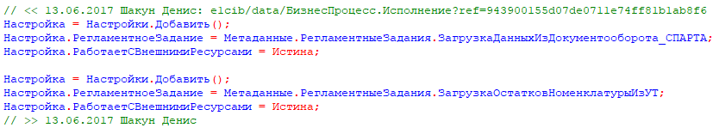
- Печать
  - Представления
При выводе информации в печатных формах использовать в качестве параметров - представления, а не сами ссылки:
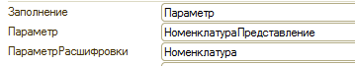
  - Способ вывода
Следует использовать метод печати, обычный для данной конфигурации. Например в ERP 2.2 – это вывод через общую форму «Печать документа».
Исключение – если в техническом задании прямо написано об особенном выводе (например – сразу в файл Word).
  - Наполненность макета
При формирование печатной формы необходимо обеспечить возможность ее полного заполнения. В выходной форме не должно оставаться бланковых полей, за исключением поля для подписи. Все дополнительные выводимые поля, если их нет в базе данных, необходимо дополнительно запрашивать у пользователя в отдельной форме перед печатью.
- Добавление новых объектов в ERP 2.2
При добавлении новых объектов (справочников, документов и тд) именно в ERP, помимо обычных, выше описанных операций, необходимо:
- Создайть две новых роли – Чтение и ДобавлениеИзменение. Придерживаемся концепции, когда на каждый объект создается отдельная пара ролей. Исключение – взаимосвязанные объекты, например документ Реализация и справочник РеализацияПрисоединенныеФайлы помещать в одну роль.
- Если должна быть возможность отслеживания версий объекта – включите в определяемый тип «Версионируемые данные», подписчики «Записать версию документа СПАРТА» или «Записать версию объекта СПАРТА».
- В справочнике код следует использовать лишь в том случае, если объект имеет реальный код (например у сотрудника табельный номер) или предстоит его синхронизация со старыми базами данных. Если код создается только для синхронизации – уведомите об этом архитектора, чтобы после окончания синхронизации удалить код.
- Механизм обновления версий данных ИБ
В ERP 2.2, если после обновления конфигурации необходимо будет каким-то образом перезаполнить данных информационной базы (ИБ) – используйте для этого механизм БСП «Обновление версий данных ИБ» и новую версию подсистемы «СПАРТА». Например добавились предопределенные элементы и необходимо их заполнить. Или появился новый расчетный реквизит, который следует сразу же пересчитать.
Недопустимо корректировать данные отдельными обработками, если это требуется в связи с обновлением конфигурации.
- Блокировки (оптимистические)
В ERP 2.2 применяются управляемые блокировки. Это означает что с СУБД снимается часть обязанностей за обеспечение корректности вносимых и считываемых данных и перекладывается на 1С. Все это сделано для повышения параллельности работы, так как блокировки 1С позволяют работать с объектными сущностями, а не просто таблицами.
Все блокировки применяются исключительно в транзакции! Конструкция языка запросов «ДЛЯ ИЗМЕНЕНИЯ» игнорируется!
Только при записи в ИБ 1С сама накладывает неявную управляемую блокировку (исключительную). Для операций чтения нужно заранее (перед) позаботится о блокировки считываемых данных.
Для управления блокировками в транзакции предназначен объект встроенного языка БлокировкаДанных. У БлокировкаДанных есть 2 режима: Исключительный (по умолчанию) и Разделяемый.
Разделяемый режим блокировки подразумевает, что заблокированные данные не могут быть изменены другой транзакцией до окончания текущей транзакции. Разделяемые блокировки не конфликтуют друг с другом и могут устанавливаться одновременно на одни и те же данные.
Исключительный режим блокировки подразумевает, что заблокированные данные не могут быть изменены другой транзакцией до окончания текущей транзакции, а также не могут быть прочитаны другой транзакцией, устанавливающей разделяемую блокировку на эти данные. Исключительная блокировка не позволит установить еще одну блокировку (любого режима) на одни и те же данные.
Применять управляемые блокировки по надобности и только в тех случаях где они действительно нужны. Вот примеры где они точно могут напрашиваться:
- Проверка остатков перед началом операции списания. Если мы не заблокируем считанные данные, то есть вероятность того что их считают и изменят где нибудь в другом месте и на момент списания остатка будет не хватать.
- Обработка массивов данных, где нужно скопом либо обработать все эти данные за один раз, либо и начинать не стоит. Как пример из ERP: пометка удаления задач по бизнес процессу.
- Когда требуется зафиксировать и отработать некое состояние данных, при этом оно может поменяться в любой момент. Как пример из ERP:
ЗаказыСервер.АвтоматическаяКорректировкаСтрокЗаказовМерныхТоваров.
При возникновении надобности в блокировке, проконсультироваться с архитектором.
- Подходы
  - Связанные объекты
Если при разработке настраивается неявная связь (как пример явной это подчинение одного справочника другому средствами платформы) нескольких объектов, и при этом они могут быть в разных ролях (главный—подчиненный, равноправные), то предусмотреть их влияние друг на друга в зависимости от разных ситуаций. Примеры:
- При проведении реализации товаров услуг происходит обновление счет фактуры.
- При отмене бизнес процесса отменяются все задачи созданные по нему.
- При установке пометки удаления одного объекта, ставится пометка удаления другого. Таким образом должно быть обеспечено штатное функционирование удаления помеченных объектов, без ручной очистки зависимых объектов.
Также при пометке удаления очищать записи регистров сведений, где помечаемый объект не является ведущим для него. Но при этом не ставить бездумно признак «Ведущее» во избежание лишних индексов.
  - Получение по иерархии
Иногда для получения некоторого значения приходится просматривать всю его иерархию. Как пример Справочник.СтруктураПредприятия, в котором для получения некоторого наследуемого реквизита нужно учитывать родителей текущего элемента:
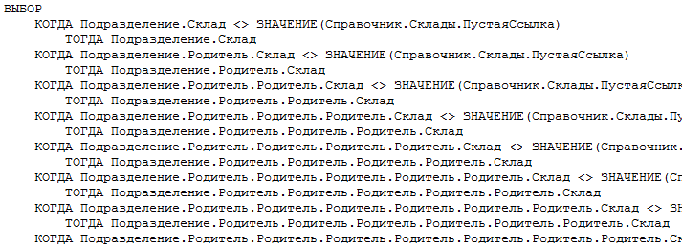
Основная проблема в таких выборках это то что не известно заранее количество уровней и приходится получать данные с «запасом», что в свою очередь бьет по производительности, так как каждое обращение через точку это «Левое Соединение».
В тех случаях когда получение таких данных требуется часто, постоянно и в добавок оперативно – заранее производить расчет значений! Пример:
- Для структуры предприятия был добавлен регистр сведений, где в качестве измерения само подразделение, а в качестве ресурсов наследуемые рассчитываемые реквизиты. В момент записи подразделения анализируется изменение этих реквизитов и их влияние на иерархию ниже, производится расчет новых значений и запись в регистр. И уже в выборке использовать сам регистр, а не бесконечное обращение к родителю.
- Бизнес процессы
Отклонение от стандартов допускается только по согласованию с архитектором.
- Точка действия отражает интерактивное действие, которое пользователь должен сделать в системе в один момент времени. Одна точка должна описать действие с самого начала и до самого конца. Возможно создание последовательно нескольких точек действия, если они выполняются последовательно в разное время, или разными людьми, или отражаются в воронке продаж на разных этапах. Например, не следует создавать последовательно точки действия «Создание контрагента» и «Создание заказа клиента» - это выполняется одномоментно. В тоже время, следует разбивать действия «Создание заказа клиента» и «Создание реализации на клиента» - растянуто по времени. Или надо разбивать «Создание ордера на выдачу» и «Выдача товаров по ордеру» - первое делает продавец, а второе – кладовщик. Также разбиваются задачи «Первичный визит» и «Контракт» - они относятся к разным этапам.
- Точка обработки нужна для выделения неочевидных действий, которые выполняются в ходе БП, но при этом не требуют немедленного участия пользователя и не останавливают БП. Например, отправка клиенту SMS о готовности автомобиля.
- Точки выбора варианта и точки условия вообще не могут потребовать что-либо от пользователя, а лишь используют уже имеющиеся данные в системе. Если выбор варианта или условие требует действия пользователя, создайте выше точку действия или вложенный БП, в котором будет принято решение.
- БП рисуется всегда сверху вниз, это означает что основная логика построения и следования не должна уходить в сторону и вверх (за исключением возврата к точке):
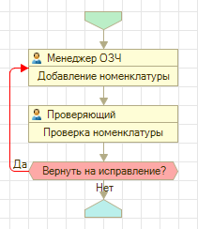
- Основные действия по бизнес-процессу должны выполняться в рамках одного основного столба (на картинке зеленым, второстепенные желтым).
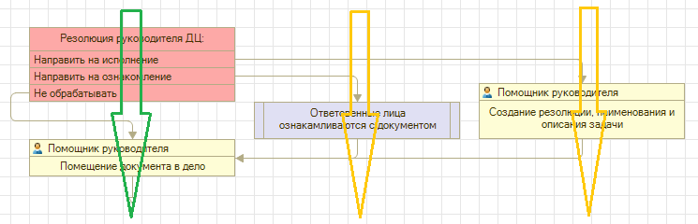
- Незначительные, маловероятные ответвления от основного движения по столбу обозначать на схеме сдвигом вправо из точек условия или точек выбора варианта.
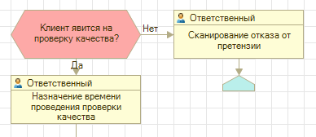
- Образующиеся второстепенные ветки должны возвращаться в основной столб на одном уровне, без отката вверх, либо же входить в собственную точку завершения.
- Количество изгибов соединительных линий должно быть минимальным. Если можно соединить две точки, изогнув соединительную линию один раз, то нужно стараться сделать именно так, подгоняя размеры и положение точек.
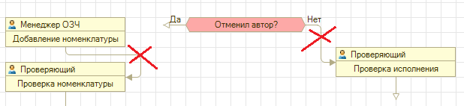
- Линии не должны пересекаться – такое допустимо только в безвыходных ситуациях:
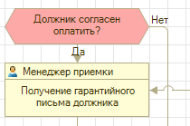
- Линии, ведущие к откату БП, выделять красным цветом.
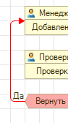
- Длинные вертикальные линии, благодаря которым БП пропускает большой блок точек, выделять зеленым цветом. При наличии нескольких параллельных пропусков, ведущих к разным типам точкам, выделять дополнительными цветам (синим, фуксия), толщиной, штрихами.
- При размещении объектов карты (точки, декорации, линии) соблюдать отступ в одну клетку от левого края карты маршрута.
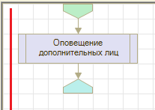
- Расстояние между объектами карты, в большинстве случаев, должно быть в 1 клетку:
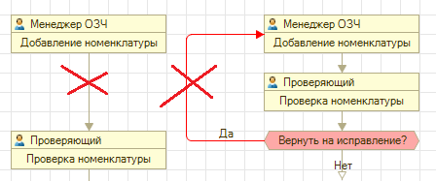
- Ширину точек маршрута нужно делать равной четному количеству клеток. Это необходимо для того, чтобы соединительные линии сходились без дополнительных изгибов.
- Следует избегать слишком вытянутых по вертикали или горизонтали точек – они мешают восприятию схем. Если в точке надо написать слишком много текста, его следует вынести комментарием, описание ниже по тексту.
- Точки старта и завершения должны иметь минимальный размер: без надписи 1х2 клетки, с надписью – минимальная ширина для надписи в одну строку, но меньше чем точки действия.
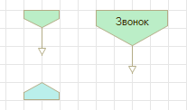
- Точки действия, обработки, вложенного БП: должны иметь размер сообразно размещаемому в них тексту, но рекомендуемый изначально размер 2х8, далее допустимо только увеличение. Удерживать ширину точек по единому зримому результату в рамках основного столба. Второстепенные столбы рекомендуется делать меньшей ширины, но не меньше 8. Как пример если есть точки размеров 2х8, 3х10, 2х10, то первую точку также привести к стандарту 2х10. Высота точки всегда должна быть меньше ширины как минимум в 2 раза. Допускается делать точку обработки высотой 1.
- В точках действия, обработки, вложенного БП, заголовок описывает процесс выполнения (например, «Выписка счета»).
Наименование задачи в точке действия и вложенного БП должен носить характер короткой директивы и отвечать на вопрос "Что нужно сделать?" (например "Выписать счет"). Пояснение точек действия должно содержать в себе условную роль исполнителя.
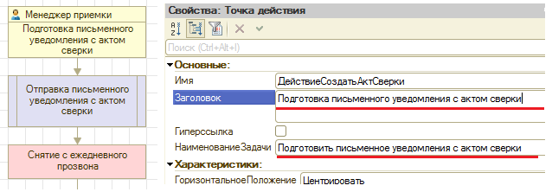
- Декорации входных данных должны располагаться слева от точки, декорации выходных данных справа от точки. Расстояние должно быть в 2 клетки и соединяться только пунктирными линиями со стрелкой. Придерживаться одинаковых размеров декораций в пределах столба, пропорции размера 3х4, 4х5, и тд с любой ориентацией.
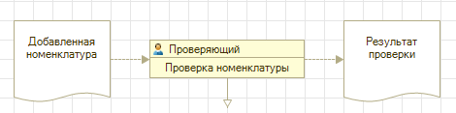
- Декорации комментария выделяются квадратными скобочками и имеют такие же свойства как и декорации входных/выходных данных. Соединяются они пунктирными линиями без стрелки. Комментарии расшифровывают входные/выходные данные и поэтому должны находится рядом на одном вертикальном уровне и иметь аналогичный (ну или приближенный) размер.
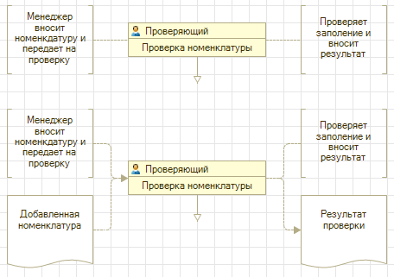
- Точки условного перехода включают в себя короткий текст вопроса, заканчивающийся знаком вопроса. Вопрос нужно формулировать так, чтобы на него можно было ответить только Да или Нет (например, Счет есть?, Отгрузка разрешена?). Точки условия нужно стремиться сделать как можно более компактными, но не в ущерб наглядности. Это связано с тем, что, точки условия являются точками перехода, а не точками действия, и поэтому для участников бизнес-процесса второстепенны. Минимальный размер 1х8. Соединительная линия быстрого прохода условия должна исходить из центра точки.
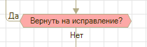
- Точки выбора варианта должны иметь размер сообразно размещаемому в них тексту, но рекомендуемый изначально размер (1+N)х8 (1-высота заголовка, 8-ширина, N-количество вариантов), далее допустимо только увеличение. В данной точке итоговая высота может превышать ширину. Сортировка вариантов должна идти для наиболее красивого оформления схемы, для сокращения количества пересечений стрелок.
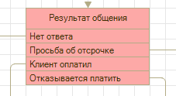
- Если точка выбора варианта или условия прямо зависит от результат вышестоящей точки действия или вложенного БП, при этом не имеет других точек входа, ставить нулевой зазор между вышестоящей точкой и точкой разветвления. При этом скрывать входящую в нее стрелку и линию, раскрашивать ее в цвет фона.
Такие точки разветвления раскрашивать в цвет вышестоящей точки, заголовок должен отражать действие вышестоящей точки, а в подсказке непосредственно вопрос ветвления:
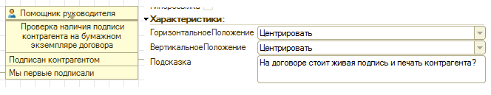
- Точки разделения и слияния должны иметь размер строго 1х2 клетки без наименования.
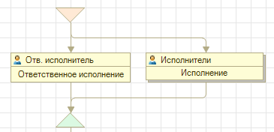
- Используется стандартная сетка – шаг 20 точек, нарисованная линиями.
- Не используются жирные и разноцветные шрифты.

